Smart Garage

**المقدمة:**

يُعد نظام الجراج الذكي تقدمًا هامًا في مجال هندسة الكهرباء، حيث يعتمد على تكامل تقنيات الحوسبة والشبكات لتحسين تجربة استخدام الجراجات. يُعَدُّ النظام ذو أهمية كبيرة نظرًا لتوفيره لمستويات فائقة من الأمان والراحة للمستخدمين.

**الأهمية:**

**1. زيادة الأمان:**

يُعَزِّز نظام الجراج الذكي الأمان من خلال استخدام تكنولوجيا كاميرات المراقبة عالية الدقة، وأنظمة الاستشعار للكشف عن أي حركة غير مرغوب فيها. يُمكِن المستخدمين من متابعة حالة الجراج والبوابة عبر التطبيقات الذكية مع إمكانية التفاعل الفوري في حالة اكتشاف أي نشاط غير مرغوب.

**2. التكامل مع التكنولوجيا:**

يتيح تكامل نظام الجراج الذكي مع التكنولوجيات الحديثة مثل الذكاء الاصطناعي والإنترنت الذكي، تحسين تجربة المستخدم وزيادة فعالية النظام. فمثلًا، يمكن توصيل النظام بأجهزة الصوت الذكية لتنفيذ الأوامر الصوتية.

**المميزات:**

**1. توفير الوقت والجهد:**

تقليل وقت فتح وإغلاق البوابة يدويًا يسهم في توفير الوقت والجهد، ويساعد في تسهيل عملية دخول وخروج المركبات.

**2. تحسين تجربة المستخدم:**

يتيح التحكم عن بُعد والتكامل مع تقنيات أخرى تحسين تجربة المستخدم، ويجعل استخدام الجراج أكثر سلاسة وراحة.

**3. الاستدامة البيئية:**

تدعم تقنيات توفير الطاقة والاستخدام الفعال للموارد استدامة النظام وتقليل تأثيره على البيئة

**الاستنتاج:**

يظهر هذا البحث أن نظام الجراج الذكي يعد تقنية فعّاللتعزيز الفعالية والراحة لمستخدمي الجراجات الخاصة بهم. تصميم الجراج الذكي وتكنولوجياته المتقدمة يجسدان التزامًا بتقديم تجربة مستخدم شاملة ومتكاملة.

يُظهر البحث أيضًا أن نظام الجراج الذكي يتجاوز مجرد وظيفة التخزين للمركبات، حيث يتحول إلى بيئة ذكية قابلة للتكامل مع أنظمة المنزل الذكي وأنظمة الأمان. هذا التكامل يعزز التجربة الشاملة للمستخدم ويسهم في جعل الحياة اليومية أكثر فعالية وراحة.

للتطور المستمر لنظام الجراج الذكي، يجب أخذ الاستفادة من التقنيات الجديدة مثل تقنيات الاستشعار الفائقة الدقة، وتطبيق الذكاء الاصطناعي لتحسين قدرات النظام في التعرف على السياق والتكيف مع احتياجات المستخدم.

في الختام، يُظهر هذا البحث أن نظام الجراج الذكي ليس مجرد إضافة تقنية، بل هو استثمار في تحسين نمط حياة المستخدمين وتوفير بيئة أمان متقدمة لمركباتهم .

**امكان تم تنفيذ فيها الجراش الذكي :**

Top of Form

تم تطوير فكرة الجراج الذكي وتنفيذها في عدة أماكن ومجالات، وقد تم تجسيد هذه الفكرة في العديد من التطبيقات العملية. إليك بعض الأمثلة على الأماكن التي تم تنفيذ نظم الجراج الذكي فيها:

1. **المنازل الذكية:**
   * يتم تكامل نظام الجراج الذكي مع أنظمة المنازل الذكية، مما يسمح للمستخدمين بالتحكم في البوابة ومراقبة الجراج عبر التطبيقات الذكية.
2. **المباني التجارية والمرافق العامة:**
   * يستخدم نظام الجراج الذكي في مواقع التسوق والمطاعم والمؤسسات التجارية الكبيرة لتوفير وسائل فعالة لإدارة مواقف السيارات وتحسين خدمة العملاء.
3. **المجتمعات السكنية والشقق:**
   * يتم تكامل نظام الجراج الذكي في مجتمعات الشقق والمجمعات السكنية لتسهيل وتحسين تجربة مستخدمي السكن.
4. **المرافق الحكومية:**
   * يستخدم في الأماكن الحكومية والمرافق العامة لتحسين إدارة مواقف السيارات وتحقيق كفاءة أعلى في استخدام المساحات.
5. **المستشفيات والمراكز الطبية:**
   * تُنفذ نظم الجراج الذكي في المرافق الطبية لتسهيل وصول المرضى والزوار إلى المرافق بشكل أمن وفعّال.
6. **الفنادق والمنتجعات:**
   * يستخدم في صناعة الضيافة لتوفير حلاقات مواقف السيارات للنزلاء بشكل مريح ومتقدم.
7. **المباني الذكية:**
   * يتم تضمين نظم الجراج الذكي كجزء من المباني الذكية حيث يتم تكاملها مع أنظمة التحكم في الإضاءة والأمان والطاقة.
8. **الحدائق العامة والأماكن العامة:**
   * يُستخدم في تسهيل إدارة المواقف في المناطق العامة، مثل الحدائق العامة والمرافق الثقافية والترفيهية.

تُظهر هذه الأمثلة أن فكرة الجراج الذكي قد أصبحت جزءًا مهمًا من التحول الرقمي في مختلف المجالات والقطاعات.

**التصميم:**

**1. الهيكل الأساسي:**

يتضمن تصميم الجراج الذكي هيكلًا متينًا ومقاومًا للظروف الجوية المتغيرة، بالإضافة إلى ميزات العزل الحراري والتهوية للمساهمة في إبقاء بيئة الجراج مريحة للمركبات.

**2. أنظمة الإضاءة والتهوية:**

تضمن تصاميم الجراج الذكي استخدام أنظمة إضاءة LED فعالة من حيث الطاقة، مع توجيه الانتباه إلى توفير بيئة مضيئة وآمنة. كما تتضمن نظم التهوية التكنولوجيات الحديثة لتحسين جودة الهواء داخل الجراج.

**3. الأتمتة:**

يتيح استخدام أنظمة الاستشعار والتحكم الذكي في الجراج الذكي تحقيق الأتمتة، حيث يمكن للنظام تحديد الحالة واستجابة تلقائيًا لاحتياجات المستخدم. على سبيل المثال، يمكن للبوابة تنشيط نفسها تلقائيًا عند اقتراب المركبة.

المكونات :

* **Arduino**

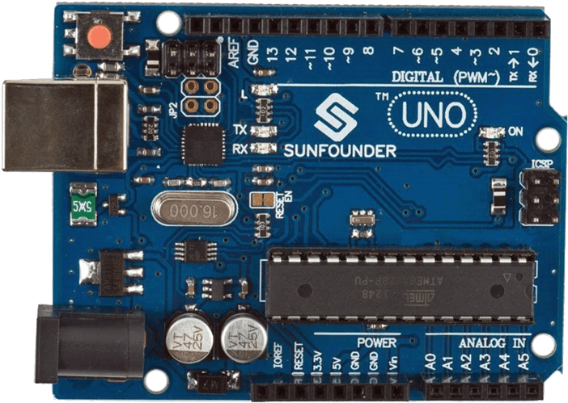

**مقدمة:**

آردوينو هي منصة إلكترونية مفتوحة المصدر تُستخدم لبناء مشاريع إلكترونية تفاعلية. تتكون من لوحة تطوير تحتوي على متحكم دقيق، وبيئة برمجة متكاملة (IDE) لكتابة البرامج، ومجموعة واسعة من المكتبات والدروع لتوسيع وظائفها.

**استخدامات آردوينو:**

تُستخدم آردوينو في العديد من المجالات، منها:

* **الروبوتات:** لبناء روبوتات متحركة ومتفاعلة.
* **إنترنت الأشياء (IoT):** لربط الأجهزة الإلكترونية بالإنترنت وجمع البيانات وتحليلها.
* **المنزل الذكي:** للتحكم في الأجهزة المنزلية عن بعد.
* **الفنون الرقمية:** لإنشاء عروض فنية تفاعلية.
* **التعليم:** لتعليم الطلاب أساسيات الإلكترونيات والبرمجة.

**أنواع آردوينو:**

يوجد العديد من أنواع آردوينو، منها:

* **Arduino Uno:** أكثر أنواع آردوينو شيوعًا، مناسب للمبتدئين.
* **Arduino Mega:** لوحة أكبر تحتوي على المزيد من دبابيس الإدخال/الإخراج.
* **Arduino Nano:** لوحة صغيرة الحجم مناسبة للمشاريع المحمولة.
* **Arduino Due:** لوحة قوية تعمل بمعالج 32 بت.

**طريقة عمل آردوينو:**

تتكون آردوينو من المكونات التالية:

* **المتحكم الدقيق:** هو عقل آردوينو، وهو مسؤول عن تنفيذ البرامج.
* **ذاكرة الوصول العشوائي (RAM):** تخزن البيانات مؤقتًا أثناء تشغيل البرنامج.
* **ذاكرة القراءة فقط (ROM):** تخزن البرنامج بشكل دائم.
* **دبابيس الإدخال/الإخراج:** تُستخدم لتوصيل آردوينو بالأجهزة الإلكترونية الأخرى.

**برمجة آردوينو:**

تُستخدم لغة برمجة C++ لبرمجة آردوينو. بيئة التطوير المتكاملة (IDE) لآردوينو هي برنامج سهل الاستخدام لكتابة البرامج وتحميلها إلى آردوينو.

**توصيلات آردوينو:**

تُستخدم الأسلاك لتوصيل آردوينو بالأجهزة الإلكترونية الأخرى. هناك العديد من الطرق لتوصيل آردوينو، منها:

* **التوصيل الرقمي:** يُستخدم للتحكم في الأجهزة الإلكترونية التي تعمل بتيارين، مثل مصابيح LED.
* **التوصيل التناظري:** يُستخدم للتحكم في الأجهزة الإلكترونية التي تعمل بجهد متغير، مثل أجهزة الاستشعار.

**أخطاء التوصيل:**

إذا حدث خطأ في توصيل آردوينو، فقد يؤدي ذلك إلى تلف اللوحة أو الأجهزة الإلكترونية المتصلة بها. من أهم الأخطاء الشائعة:

* **عكس القطبية:** توصيل طرف إيجابي بآخر سلبي.
* **التوصيل بدبوس خاطئ:** توصيل سلك بدبوس غير مخصص له.
* **عدم استخدام المقاومات:** عدم استخدام مقاومات لحماية آردوينو من التيار الزائد.

**المصادر:**

* الموقع الرسمي لآردوينو Arduino
* دروس آردوينو Arduino Tutorials
* كتاب آردوينو URL Arduino Book

**ماذا يحدث إذا حدث خطأ في توصيل آردوينو؟**

يعتمد تأثير خطأ التوصيل على نوع الخطأ. بشكل عام، يمكن أن تؤدي أخطاء التوصيل إلى:

* **تلف اللوحة:** قد يؤدي توصيل طرف إيجابي بآخر سلبي إلى تلف المتحكم الدقيق أو مكونات أخرى على اللوحة.
* **تلف الأجهزة الإلكترونية المتصلة:** قد يؤدي توصيل آردوينو بجهاز إلكتروني بطريقة خاطئة إلى تلف الجهاز.

**أمثلة على أخطاء التوصيل الشائعة:**

* **عكس القطبية:** توصيل طرف إيجابي بآخر سلبي.
* **التوصيل بدبوس خاطئ:** توصيل سلك بدبوس غير مخصص له.
* **عدم استخدام المقاومات:** عدم استخدام مقاومات لحماية آردوينو من التيار الزائد.

**كيف تمنع أخطاء التوصيل؟**

هناك العديد من الطرق لمنع أخطاء التوصيل، منها:

* **اقرأ التعليمات بعناية:** تأكد من قراءة تعليمات توصيل آردوينو والأجهزة الإلكترونية المتصلة بها بعناية قبل البدء.
* **استخدم مخططات التوصيل:** استخدم مخططات التوصيل للتأكد من توصيل كل شيء بشكل صحيح.
* **تحقق من توصيلاتك:** تأكد من توصيل جميع الأسلاك بشكل صحيح قبل تشغيل آردوينو.
* **استخدم المقاومات:** استخدم مقاومات لحماية آردوينو من التيار الزائد.

**في الختام:**

من المهم تجنب أخطاء التوصيل عند استخدام آردوينو. يمكن أن تؤدي هذه الأخطاء إلى تلف اللوحة أو الأجهزة الإلكترونية المتصلة بها أو عدم عمل البرنامج بشكل صحيح. باتباع النصائح المذكورة أعلاه، يمكنك منع أخطاء التوصيل وضمان عمل مشاريع آردوينو بشكل صحيح.

**المصادر:**

* الموقع الرسمي لآردوينو: URL Arduino
* دروس آردوينو: URL Arduino Tutorials
* كتاب آردوينو: URL Arduino Book

**UltrSonic_Sensor**

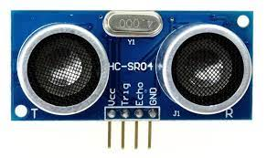

**مقدمة:**

يُعد مستشعر الموجات فوق الصوتية أداة قوية لقياس المسافات والكشف عن العوائق في مختلف التطبيقات. يعتمد هذا المستشعر على مبدأ إرسال موجات صوتية عالية التردد لا يمكن للأذن البشرية سماعها، ثم تحليل صدى هذه الموجات عند ارتدادها من الأجسام.

**استخدامات مستشعر الموجات فوق الصوتية:**

تتنوع استخدامات مستشعر الموجات فوق الصوتية بشكل كبير، تشمل:

* **قياس المسافات:** لقياس المسافة بين جسمين، مثل قياس مستوى السوائل في خزان أو تحديد المسافة بين سيارة وعائق.
* **الكشف عن العوائق:** لتجنب الاصطدامات في الروبوتات والسيارات ذاتية القيادة.
* **التصوير الطبي:** لإنشاء صور للأعضاء الداخلية للجسم باستخدام تقنية التصوير بالموجات فوق الصوتية.

**أنواع مستشعر الموجات فوق الصوتية:**

يوجد نوعان رئيسيان من مستشعرات الموجات فوق الصوتية:

* **مستشعرات انعكاسية:** تُرسل هذه المستشعرات موجات صوتية وتستقبل صدىها من جسم واحد.
* **مستشعرات إرسال واستقبال:** تُرسل هذه المستشعرات موجات صوتية وتستقبل صدىها من العديد من الأجسام، مما يسمح بإنشاء خريطة للمحيط.

**طريقة عمل مستشعر الموجات فوق الصوتية:**

يتكون مستشعر الموجات فوق الصوتية من المكونات التالية:

* **محول طاقة كهربائية صوتية:** يُستخدم لتحويل الطاقة الكهربائية إلى موجات صوتية عالية التردد.
* **محول طاقة صوتية كهربائية:** يُستخدم لتحويل صدى الموجات الصوتية إلى طاقة كهربائية.
* **دائرة إلكترونية:** تُستخدم لقياس الوقت بين إرسال الموجات الصوتية واستقبال صدىها.

**برمجة مستشعر الموجات فوق الصوتية:**

يمكن برمجة مستشعر الموجات فوق الصوتية باستخدام لغات البرمجة المختلفة، مثل Arduino و Python. تُستخدم هذه البرمجيات لتحليل بيانات المستشعر وتحويلها إلى معلومات قابلة للاستخدام.

**توصيلات مستشعر الموجات فوق الصوتية:**

يُتصل مستشعر الموجات فوق الصوتية بـ Arduino باستخدام الأسلاك. تختلف طريقة التوصيل حسب نوع المستشعر ونوع Arduino المستخدم.

**أخطاء التوصيل:**

قد تؤدي أخطاء التوصيل إلى تلف المستشعر أو Arduino. من أهم الأخطاء الشائعة:

* **عكس القطبية:** توصيل طرف إيجابي بآخر سلبي.
* **التوصيل بدبوس خاطئ:** توصيل سلك بدبوس غير مخصص له.
* **عدم استخدام المقاومات:** عدم استخدام مقاومات لحماية Arduino من التيار الزائد.

**المصادر:**

* <https://en.wikipedia.org/wiki/Ultrasonic_transducer>
* <https://www.sparkfun.com/products/17777>

**Motor Driver**

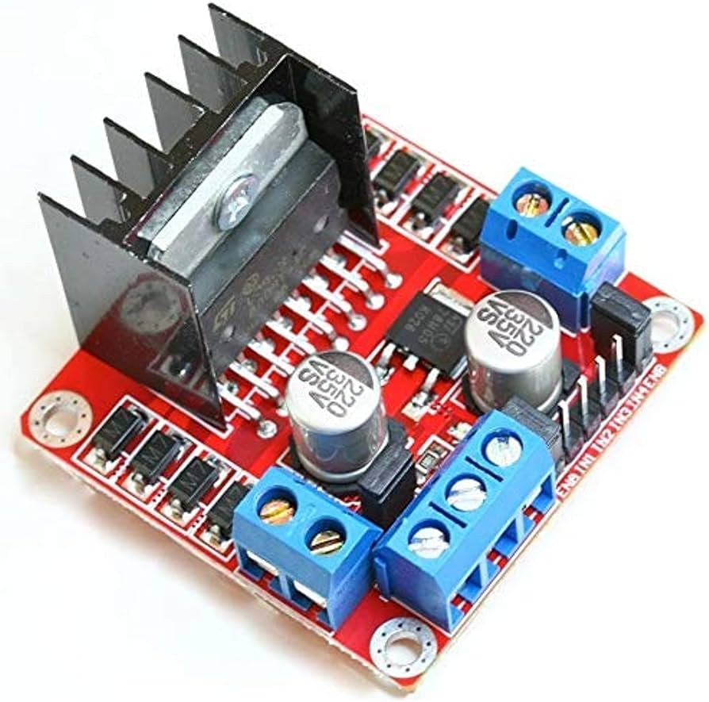

**مقدمة:**

يُعد مُشغل المحرك عنصرًا أساسيًا في أي نظام يتضمن محركًا كهربائيًا. يُستخدم للتحكم في سرعة وعزم دوران المحرك، وتوفير الحماية من التيار الزائد، وعكس اتجاه دوران المحرك.

**استخدامات مُشغل المحرك:**

تتنوع استخدامات مُشغل المحرك بشكل كبير، تشمل:

* **التحكم في سرعة المحرك:** لضبط سرعة المحرك حسب الحاجة، مثل التحكم في سرعة مروحة أو مضخة.
* **تغيير اتجاه دوران المحرك:** لتغيير اتجاه دوران المحرك، مثل التحكم في اتجاه دوران روبوت.
* **حماية المحرك من التيار الزائد:** لمنع تلف المحرك في حالة حدوث زيادة في التيار.
* **التحكم في عزم دوران المحرك:** لضبط عزم دوران المحرك حسب الحاجة، مثل التحكم في عزم دوران محرك رافعة.

**أنواع مُشغل المحرك:**

يوجد العديد من أنواع مُشغل المحرك، تشمل:

* **مشغل محرك DC:** يُستخدم للتحكم في محركات التيار المستمر.
* **مشغل محرك AC:** يُستخدم للتحكم في محركات التيار المتردد.
* **مشغل محرك خطي:** يُستخدم للتحكم في المحركات الخطية.
* **مشغل محرك Servo:** يُستخدم للتحكم في محركات Servo.

**طريقة عمل مُشغل المحرك:**

يتكون مُشغل المحرك من المكونات التالية:

* **دارة تحكم:** تُستخدم للتحكم في إمداد الطاقة للمحرك.
* **مفتاح طاقة:** يُستخدم لتشغيل وإيقاف تشغيل المحرك.
* **منظم جهد:** يُستخدم لضبط جهد إمداد الطاقة للمحرك.
* **دارة حماية:** تُستخدم لحماية المحرك من التيار الزائد.

**برمجة مُشغل المحرك:**

يمكن برمجة مُشغل المحرك باستخدام لغات البرمجة المختلفة، مثل Arduino و Python. تُستخدم هذه البرمجيات للتحكم في سرعة وعزم دوران المحرك، وتغيير اتجاه دوران المحرك.

**توصيلات مُشغل المحرك:**

يُتصل مُشغل المحرك بالمحرك باستخدام الأسلاك. تختلف طريقة التوصيل حسب نوع مُشغل المحرك ونوع المحرك المستخدم.

**أخطاء التوصيل:**

قد تؤدي أخطاء التوصيل إلى تلف مُشغل المحرك أو المحرك. من أهم الأخطاء الشائعة:

* **عكس القطبية:** توصيل طرف إيجابي بآخر سلبي.
* **التوصيل بدبوس خاطئ:** توصيل سلك بدبوس غير مخصص له.
* **عدم استخدام المقاومات:** عدم استخدام مقاومات لحماية مُشغل المحرك من التيار الزائد.

**في الختام:**

يُعد مُشغل المحرك أداة قوية وسهلة الاستخدام للتحكم في المحركات الكهربائية. مع اتباع التعليمات بعناية، يمكنك استخدام مُشغل المحرك بنجاح في مختلف التطبيقات.

**المصادر:**

* <https://en.wikipedia.org/wiki/Motor_controller>
* <https://www.sparkfun.com/products/14451>
* <https://www.adafruit.com/category/865>
* <https://www.adafruit.com/category/865>

**Servo_Motor**

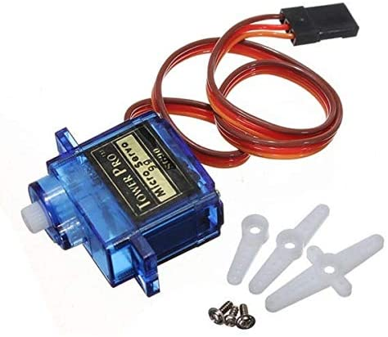

**مقدمة:**

يُعد المحرك الخطوي أحد أنواع المحركات الكهربائية التي تتميز بدقتها في التحكم. يُستخدم في العديد من التطبيقات التي تتطلب تحكمًا دقيقًا في الحركة، مثل الطابعات ثلاثية الأبعاد والآلات الموجهة رقميًا (CNC) والروبوتات.

**استخدامات المحرك الخطوي:**

* **الطابعات ثلاثية الأبعاد:** للتحكم في حركة رأس الطباعة بدقة.
* **الآلات الموجهة رقميًا (CNC):** للتحكم في حركة أداة القطع بدقة.
* **الروبوتات:** للتحكم في حركة المفاصل بدقة.
* **أجهزة التصوير:** للتحكم في حركة الكاميرا بدقة.
* **أجهزة القياس:** للتحكم في حركة أجهزة الاستشعار بدقة.

**أنواع المحركات الخطوية:**

* **محرك خطوي ثنائي الطور:** هو أبسط نوع من المحركات الخطوية.
* **محرك خطوي رباعي الطور:** يُوفر تحكمًا أكثر دقة من المحرك الخطوي ثنائي الطور.
* **محرك خطوي هجين:** يُجمع بين مزايا المحرك الخطوي ثنائي الطور والمحرك الخطوي رباعي الطور.

**طريقة عمل المحرك الخطوي:**

يتكون المحرك الخطوي من المكونات التالية:

* **الدوار:** هو الجزء المتحرك من المحرك.
* **ال stator:** هو الجزء الثابت من المحرك.
* **ملفات الإثارة:** تُستخدم لتوليد المجال المغناطيسي الذي يدير الدوار.
* **وحدة تحكم:** تُستخدم للتحكم في تيار ملفات الإثارة.

**برمجة المحرك الخطوي:**

يمكن برمجة المحرك الخطوي باستخدام لغات البرمجة المختلفة، مثل Arduino و Python. تُستخدم هذه البرمجيات للتحكم في سرعة وعزم دوران المحرك، وتغيير اتجاه دوران المحرك.

**توصيلات المحرك الخطوي:**

يُتصل المحرك الخطوي بوحدة تحكم باستخدام الأسلاك. تختلف طريقة التوصيل حسب نوع المحرك الخطوي ونوع وحدة التحكم.

**أخطاء التوصيل:**

قد تؤدي أخطاء التوصيل إلى تلف المحرك الخطوي أو وحدة التحكم. من أهم الأخطاء الشائعة:

* **عكس القطبية:** توصيل طرف إيجابي بآخر سلبي.
* **التوصيل بدبوس خاطئ:** توصيل سلك بدبوس غير مخصص له.
* **عدم استخدام المقاومات:** عدم استخدام مقاومات لحماية وحدة التحكم من التيار الزائد.

**ماذا يحدث إذا حدث خطاء في التوصيل؟**

* **تلف المحرك الخطوي:** قد يؤدي توصيل طرف إيجابي بآخر سلبي إلى تلف ملفات الإثارة.
* **تلف وحدة التحكم:** قد يؤدي توصيل المحرك الخطوي بدبوس خاطئ إلى تلف وحدة التحكم.
* **عدم عمل البرنامج:** قد لا يعمل البرنامج بشكل صحيح إذا تم توصيل المحرك الخطوي بوحدة التحكم بشكل خاطئ.

**في الختام:**

يُعد المحرك الخطوي أداة قوية وسهلة الاستخدام للتحكم في الحركة بدقة. مع اتباع التعليمات بعناية، يمكنك استخدام المحرك الخطوي بنجاح في مختلف التطبيقات.

**المصادر:**

* <https://en.wikipedia.org/wiki/Stepper_motor>
* <https://www.sparkfun.com/products/13777>
* <https://www.adafruit.com/category/866>

**Infrared Sensor**

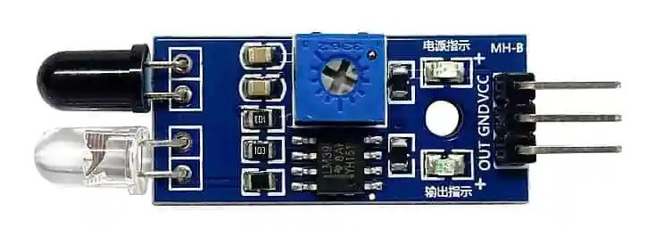

**مقدمة:**

يُعد مستشعر الأشعة تحت الحمراء أحد أنواع المستشعرات التي تُستخدم لاكتشاف الأجسام دون لمسها. يعتمد على مبدأ استشعار الأشعة تحت الحمراء المنبعثة من الأجسام.

**استخدامات مستشعر الأشعة تحت الحمراء:**

* **الكشف عن الحركة:** لإنذار المنازل من اللصوص أو التحكم في الإضاءة.
* **التحكم عن بعد:** للتحكم في الأجهزة الإلكترونية باستخدام جهاز التحكم عن بعد.
* **الرؤية الليلية:** لرؤية الأجسام في الظلام.
* **التطبيقات الطبية:** لتشخيص الأمراض.

**أنواع مستشعرات الأشعة تحت الحمراء:**

* **مستشعرات الأشعة تحت الحمراء النشطة:** تُرسل هذه المستشعرات أشعة تحت حمراء وتستقبل صدىها من الأجسام.
* **مستشعرات الأشعة تحت الحمراء السلبية:** تستقبل هذه المستشعرات الأشعة تحت الحمراء المنبعثة من الأجسام فقط.

**طريقة عمل مستشعر الأشعة تحت الحمراء:**

يتكون مستشعر الأشعة تحت الحمراء من المكونات التالية:

* **محول طاقة كهربائية ضوئية:** يُستخدم لتحويل الطاقة الكهربائية إلى أشعة تحت حمراء.
* **محول طاقة ضوئية كهربائية:** يُستخدم لتحويل الأشعة تحت الحمراء إلى طاقة كهربائية.
* **دائرة إلكترونية:** تُستخدم لتحليل بيانات المستشعر وتحويلها إلى معلومات قابلة للاستخدام.

**برمجة مستشعر الأشعة تحت الحمراء:**

يمكن برمجة مستشعر الأشعة تحت الحمراء باستخدام لغات البرمجة المختلفة، مثل Arduino و Python. تُستخدم هذه البرمجيات لتحليل بيانات المستشعر وتحويلها إلى معلومات قابلة للاستخدام.

**توصيلات مستشعر الأشعة تحت الحمراء:**

يُتصل مستشعر الأشعة تحت الحمراء بوحدة تحكم باستخدام الأسلاك. تختلف طريقة التوصيل حسب نوع المستشعر ونوع وحدة التحكم.

**أخطاء التوصيل:**

قد تؤدي أخطاء التوصيل إلى تلف المستشعر أو وحدة التحكم. من أهم الأخطاء الشائعة:

* **عكس القطبية:** توصيل طرف إيجابي بآخر سلبي.
* **التوصيل بدبوس خاطئ:** توصيل سلك بدبوس غير مخصص له.
* **عدم استخدام المقاومات:** عدم استخدام مقاومات لحماية وحدة التحكم من التيار الزائد.

**ماذا يحدث إذا حدث خطأ في التوصيل؟**

* **تلف المستشعر:** قد يؤدي توصيل طرف إيجابي بآخر سلبي إلى تلف محول الطاقة الكهربائية الضوئية أو محول الطاقة الضوئية الكهربائية.
* **تلف وحدة التحكم:** قد يؤدي توصيل المستشعر بدبوس خاطئ إلى تلف وحدة التحكم.
* **عدم عمل البرنامج:** قد لا يعمل البرنامج بشكل صحيح إذا تم توصيل المستشعر بوحدة التحكم بشكل خاطئ.

**المصادر:**

* <https://en.wikipedia.org/wiki/Infrared_sensor>

**Light-emitting diode**

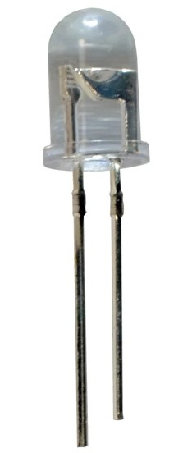

**مقدمة:**

يُعد الصمام الثنائي الباعث للضوء (LED) أحد مصادر الإضاءة الحديثة التي تُستخدم في العديد من التطبيقات. يتميز بكفاءة عالية في استهلاك الطاقة وعمر افتراضي طويل وتنوع في الألوان.

**استخدامات الصمام الثنائي الباعث للضوء (LED):**

* **الإضاءة العامة:** تُستخدم مصابيح LED في الإضاءة العامة للمنازل والشوارع والمكاتب.
* **الإضاءة الخلفية للشاشات:** تُستخدم مصابيح LED في الإضاءة الخلفية لشاشات التلفزيون والهواتف الذكية وأجهزة الكمبيوتر.
* **الإشارات المرورية:** تُستخدم مصابيح LED في الإشارات المرورية لإعلام السائقين بحركة المرور.
* **لوحات الإعلانات:** تُستخدم مصابيح LED في لوحات الإعلانات لعرض الإعلانات التجارية.
* **الزينة:** تُستخدم مصابيح LED في الزينة لإضفاء لمسة جمالية على المنازل والأماكن العامة.

**أنواع الصمام الثنائي الباعث للضوء (LED):**

* **LED أحادي اللون:** يُصدر لونًا واحدًا فقط.
* **LED ثنائي اللون:** يُصدر لونين مختلفين.
* **LED RGB:** يُصدر ألوانًا مختلفة عن طريق خلط الأحمر والأخضر والأزرق.

**طريقة عمل الصمام الثنائي الباعث للضوء (LED):**

يتكون الصمام الثنائي الباعث للضوء (LED) من المكونات التالية:

* **شبه موصل:** هو المادة التي تُستخدم لإصدار الضوء.
* **طبقة N:** هي الطبقة التي تحتوي على إلكترونات حرة.
* **طبقة P:** هي الطبقة التي تحتوي على ثقوب إلكترونية.
* **طرف موجب:** هو الطرف الذي يتم توصيله بجهد كهربائي إيجابي.
* **طرف سلبي:** هو الطرف الذي يتم توصيله بجهد كهربائي سلبي.

عندما يتم توصيل الصمام الثنائي الباعث للضوء (LED) بجهد كهربائي، تتدفق الإلكترونات من الطبقة N إلى الطبقة P. وعندما تتحد هذه الإلكترونات مع الثقوب الإلكترونية، تُصدر طاقة على شكل ضوء.

**برمجة الصمام الثنائي الباعث للضوء (LED):**

يمكن برمجة الصمام الثنائي الباعث للضوء (LED) باستخدام لغات البرمجة المختلفة، مثل Arduino و Python. تُستخدم هذه البرمجيات للتحكم في سطوع و لون الضوء المنبعث من الصمام الثنائي الباعث للضوء (LED).

**توصيلات الصمام الثنائي الباعث للضوء (LED):**

يُتصل الصمام الثنائي الباعث للضوء (LED) بوحدة تحكم باستخدام الأسلاك. تختلف طريقة التوصيل حسب نوع الصمام الثنائي الباعث للضوء (LED) ونوع وحدة التحكم.

**أخطاء التوصيل:**

قد تؤدي أخطاء التوصيل إلى تلف الصمام الثنائي الباعث للضوء (LED) أو وحدة التحكم. من أهم الأخطاء الشائعة:

* **عكس القطبية:** توصيل طرف إيجابي بآخر سلبي.
* **التوصيل بدبوس خاطئ:** توصيل سلك بدبوس غير مخصص له.
* **عدم استخدام المقاومات:** عدم استخدام مقاومات لحماية وحدة التحكم من التيار الزائد.

**ماذا يحدث إذا حدث خطأ في التوصيل؟**

* **تلف الصمام الثنائي الباعث للضوء (LED):** قد يؤدي توصيل طرف إيجابي بآخر سلبي إلى تلف الصمام الثنائي الباعث للضوء (LED).
* **تلف وحدة التحكم:** قد يؤدي توصيل

**المصادر:**

* **Wikipedia - Light-emitting diode:**[**https://en.wikipedia.org/wiki/Light-emitting_diode**](https://en.wikipedia.org/wiki/Light-emitting_diode)
* **SparkFun - LED:**[**https://www.sparkfun.com/products/13777**](https://www.sparkfun.com/products/13777)
* **Adafruit - LED:**[**https://www.adafruit.com/product/1253**](https://www.adafruit.com/product/1253)

**Battery**

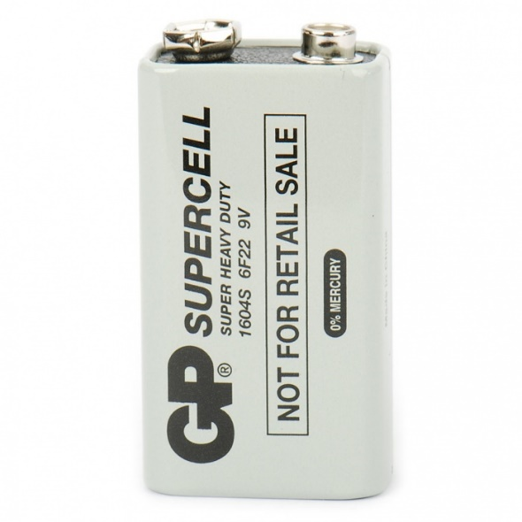

**مقدمة:**

تُعدّ البطارية عنصرًا أساسيًا في حياتنا اليومية. فهي مصدر الطاقة المستقلة الذي يُستخدم لتشغيل مختلف الأجهزة، من الهواتف الذكية إلى السيارات الكهربائية.

**استخدامات البطارية:**

* **الأجهزة الإلكترونية:** تشغيل الهواتف الذكية، وأجهزة الكمبيوتر، والكاميرات، والأجهزة اللوحية، وغيرها.
* **السيارات الكهربائية:** تخزين الطاقة اللازمة لتشغيل محرك السيارة.
* **الأدوات الطبية:** تشغيل أجهزة تنظيم ضربات القلب، وأجهزة التنفس الاصطناعي، وغيرها.
* **أجهزة الإنذار:** توفير الطاقة اللازمة لتشغيل جهاز الإنذار في حال انقطاع التيار الكهربائي.
* **الخلايا الشمسية:** تخزين الطاقة الشمسية التي تُنتجها الخلايا الشمسية.

**أنواع البطاريات:**

* **البطاريات الأولية:** لا يمكن إعادة شحنها بعد استخدامها.
* **البطاريات الثانوية:** يمكن إعادة شحنها بعد استخدامها.

**أمثلة على أنواع البطاريات:**

* **البطاريات الأولية:**
  + بطاريات الزنك والكربون
  + بطاريات القلوية
  + بطاريات الليثيوم
* **البطاريات الثانوية:**
  + بطاريات الرصاص الحمضية
  + بطاريات الليثيوم أيون
  + بطاريات الليثيوم بوليمر

**طريقة عمل البطارية:**

**مكونات البطارية:**

* **الإلكترودات:**
  + **الإلكترود الموجب:** هو القطب الذي يُفقد منه الإلكترونات.
  + **الإلكترود السالب:** هو القطب الذي يُكتسب فيه الإلكترونات.

**برمجة البطارية:**

لا يمكن برمجة البطارية بشكل مباشر، ولكن يمكن التحكم في وظائفها باستخدام وحدة تحكم. تُستخدم وحدة التحكم للتحكم في شحن و تفريغ البطارية، وحماية البطارية من التلف.

**توصيلات البطارية:**

تُتصل البطارية بوحدة التحكم باستخدام الأسلاك. تختلف طريقة التوصيل حسب نوع البطارية ونوع وحدة التحكم.

**أخطاء التوصيل:**

قد تؤدي أخطاء التوصيل إلى تلف البطارية أو وحدة التحكم. من أهم الأخطاء الشائعة:

* **عكس القطبية:** توصيل طرف إيجابي بآخر سلبي.
* **التوصيل بدبوس خاطئ:** توصيل سلك بدبوس غير مخصص له.
* **عدم استخدام المقاومات:** عدم استخدام مقاومات لحماية وحدة التحكم من التيار الزائد.

**ماذا يحدث إذا حدث خطأ في التوصيل؟**

* **تلف البطارية:** قد يؤدي توصيل طرف إيجابي بآخر سلبي إلى تلف البطارية.
* **تلف وحدة التحكم:** قد يؤدي توصيل البطارية بدبوس خاطئ إلى تلف وحدة التحكم.
* **انفجار البطارية:** قد يؤدي الشحن الزائد أو استخدام بطاريات تالفة إلى انفجار البطارية.

**نصائح للحفاظ على البطاريات:**

* **استخدام الشاحن الأصلي:** استخدام الشاحن الأصلي للبطارية يضمن شحنها بشكل صحيح.
* **عدم الشحن الزائد:** شحن البطارية أكثر من اللازم قد يؤدي إلى تلفها.
* **عدم تفريغ البطارية بشكل كامل:** تفريغ البطارية بشكل كامل قد يؤدي إلى تلفها.
* **تخزين البطارية في مكان بارد وجاف:** تخزين البطارية في مكان بارد وجاف يضمن الحفاظ عليها لفترة أطول.
* **استبدال البطارية القديمة:** استبدال البطارية القديمة ببطارية جديدة يضمن أداءً أفضل.

**المصادر:**

* **Wikipedia**

**Arduino IDE**

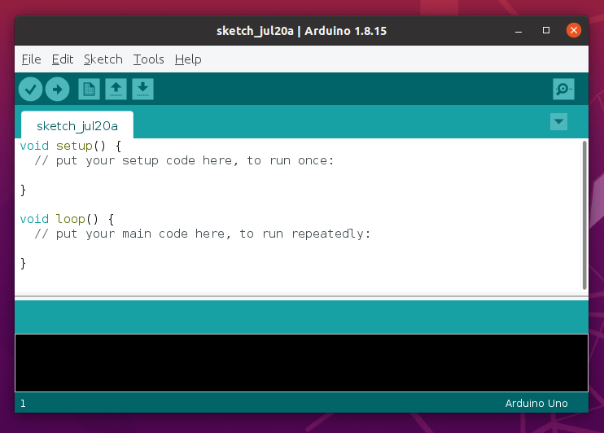

**مقدمة:**

**يُعدّ Arduino IDE بيئة تطوير متكاملة (IDE) مفتوحة المصدر تُستخدم لبرمجة لوحات Arduino. تُتيح هذه البيئة للمطورين كتابة واختبار وتحميل البرامج إلى لوحات Arduino بسهولة.**

**مميزات Arduino IDE:**

* **سهولة الاستخدام: واجهة مستخدم بسيطة وسهلة الاستخدام.**
* **لغة برمجة سهلة: لغة برمجة مبسطة تعتمد على لغة C++.**
* **مكتبة واسعة: مكتبة واسعة من البرامج والأمثلة الجاهزة.**
* **مجتمع كبير: مجتمع كبير من الداعمين والمطورين.**

**تحميل Arduino IDE:**

**يمكن تحميل Arduino IDE من الموقع الرسمي:**

* [**https://www.arduino.cc/**](https://www.arduino.cc/)

**تركيب Arduino IDE:**

**تُثبّت Arduino IDE مثل أي برنامج آخر على جهاز الكمبيوتر.**

**شرح واجهة Arduino IDE:**

* **القائمة الرئيسية: تحتوي على جميع وظائف البرنامج.**
* **شريط أدوات: يحتوي على أزرار للتحكم في البرنامج.**
* **محرر النص: حيث يتم كتابة البرنامج.**
* **شاشة المراقبة: لعرض رسائل التنبيه والأخطاء.**
* **مفتاح التحميل: لتحميل البرنامج إلى لوحة Arduino.**

**لغة برمجة Arduino:**

**لغة برمجة Arduino هي لغة برمجة مبسطة تعتمد على لغة C++. تتكون لغة برمجة Arduino من مجموعة من التعليمات التي تُستخدم للتحكم في لوحة Arduino.**

**كتابة البرنامج:**

* **إنشاء مشروع جديد: من قائمة "ملف" > "جديد".**
* **كتابة البرنامج: في محرر النص.**
* **اختبار البرنامج: من قائمة "ملف" > "تحقق".**
* **تحميل البرنامج: من زر "تحميل".**

**أمثلة على برامج Arduino:**

* **تشغيل LED:**

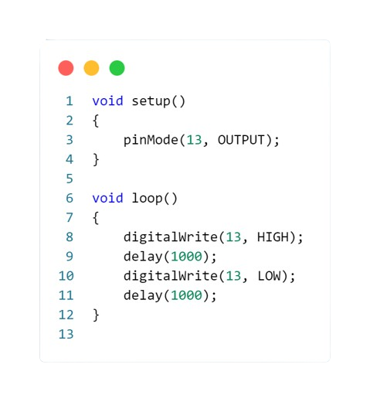

**شرح الكود:**

* **pinMode(13, OUTPUT): يُعيّن الدبوس رقم 13 كدبوس إخراج.**
* **digitalWrite(13, HIGH): يُرسل إشارة جهد مرتفع (5 فولت) إلى الدبوس 13.**
* **delay(1000): يُؤخر تنفيذ البرنامج لمدة 1000 مللي ثانية (1 ثانية).**
* **digitalWrite(13, LOW): يُرسل إشارة جهد منخفض (0 فولت) إلى الدبوس 13.**

**عمل الكود:**

* **يقوم الكود أولاً بتعيين الدبوس رقم 13 كدبوس إخراج.**
* **ثم يقوم الكود بإرسال إشارة جهد مرتفع إلى الدبوس 13 لمدة 1 ثانية.**
* **بعد ذلك، يقوم الكود بإرسال إشارة جهد منخفض إلى الدبوس 13 لمدة 1 ثانية.**
* **يتكرر هذا النمط بشكل مستمر.**
* **قراءة من مستشعر:**

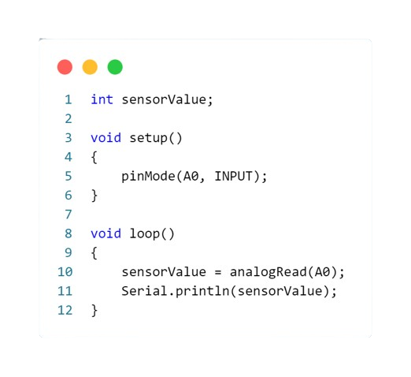

**شرح الكود خطوة بخطوة:**

1. **تعريف المتغير sensorValue:**
   * **int sensorValue;**
   * **يعلن عن متغير من نوع int (عدد صحيح) باسم sensorValue، سيتم استخدامه لتخزين القراءات من المستشعر.**
2. **تهيئة الدبوس A0 كمدخل:**
   * **pinMode(A0, INPUT);**
   * **يعد الدبوس A0 من بين الدبابيس التناظرية في لوحات Arduino، ويتم تعيينه هنا كمدخل لاستقبال إشارات المستشعر.**
3. **قراءة القيمة من المستشعر:**
   * **sensorValue = analogRead(A0);**
   * **داخل حلقة loop() تُكرر هذه العملية باستمرار:**
     + **تُقرأ القيمة التناظرية من الدبوس A0 باستخدام الدالة analogRead(A0).**
     + **تُخزن القيمة المقروءة في المتغير sensorValue.**
4. **طباعة القيمة على الشاشة التسلسلية:**
   * **Serial.println(sensorValue);**
   * **تُرسل القيمة المخزنة في sensorValue إلى الجهاز المتصل عبر المنفذ التسلسلي (عادةً يكون جهاز الكمبيوتر) باستخدام الدالة Serial.println(sensorValue).**

**عمل الكود:**

**يقوم الكود بشكل مستمر بقراءة القيم التناظرية من المستشعر المتصل بالدبوس A0، وإرسالها إلى الشاشة التسلسلية للعرض أو التحليل.**

**الخلاصة:**

**Arduino IDE هي بيئة تطوير متكاملة قوية وسهلة الاستخدام تُستخدم لبرمجة لوحات Arduino. تُتيح هذه البيئة للمطورين كتابة واختبار وتحميل البرامج إلى لوحات Arduino بسهولة.**

**المصادر :**

* [**https://www.arduino.cc/**](https://www.arduino.cc/)